МУНИЦИПАЛЬНОЕ КАЗЕННОЕ ДОШКОЛЬНОЕ ОБРАЗОВАТЕЛЬНОЕ УЧРЕЖДЕНИЕ «Нютюгский детский сад»

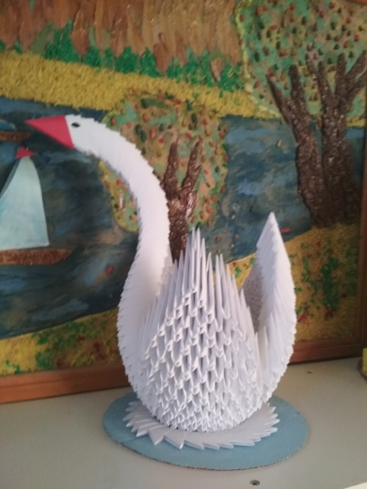

МАСТЕР-КЛАСС по модульному оригами «Лебедь»
воспитателя МКДОУ «Нютюгский детский сад»
Керимовой Гюлжахан Аликулиевны

с.Нютюг -2019 г

Японская мудрость издревле гласит:
«Великий квадрат не имеет пределов».

Оригами – это искусство бумажной пластики, родившееся в Японии. Несмотря на то, что сама бумага появилась в Китае, именно в Японии догадались складывать из неё удивительные по красоте фигурки. «Ори»в переводе с японского – «складывать», «ками» - бумага, а также - «божество».
Актуальность моей темы заключатся в том что, оригами является не только увлекательным способом проведения досуга, но и средством решения многих педагогических задач, в частности развития мелкой моторики. Совершенствуя и координируя движения пальцев и кистей рук, оригами влияет на общее интеллектуальное развитие ребенка, в том числе на развитие речи. Этот вид искусства благоприятно воздействует на развитие внимания и формирования памяти: дети запоминают термины, приемы складывания, по мере надобности воспроизводят сохраненные в памяти знания и умения.
Таким образом, занятия оригами:
1. дисциплинируют
2. воспитывают усидчивость
3. способствуют формированию добрых чувств к ближним и дают возможность выразить эти чувства, ведь оригами позволяет сделать подарок своими руками.
4. позволяет проявить способности: конструктивные, изобразительные, творческие, оформительские, театральные.
В плане подготовки детей к школе работа с оригами ценна ещё тем, что посредством этой деятельности формируются важные качества детей:
• умение слушать воспитателя;
• принимать умственную задачу и находить способ её решения;
• происходит переориентировка сознания детей с конечного результата на способы выполнения
• развивается самоконтроль и самооценка дошкольника;
• происходит осознание собственных познавательных процессов.
Целью данной концепции является всестороннее развитие детей 5-7 лет, их умственных, познавательных, сенсорных, интеллектуальных творческих способностей, повышение качества подготовки детей к школе.
В качестве основной формы обучения принято занятие по подгруппам, так как изготовление поделок способом оригами требует от детей точности движений пальцев рук при складывании бумаги, а от педагога индивидуальной помощи каждому ребенку.
Основными задачами реализации концепции являются:
• обучение детей конструированию, овладение детьми умениями и навыками работы с бумагой при создании объемных поделок в технике оригами;
• развивать мелкую моторику, творческое воображение, художественный вкус, воспитывать трудолюбие.
Основными принципами работы с детьми являются:
• учет индивидуальных особенностей и возможностей детей, уважение к ребенку, к процессу и результатам его деятельности в сочетании с разумной требовательностью;
• от простого к сложному;
• наглядность;
• систематичность, последовательность и прочность усвоения знаний, формирования интереса к занятиям, развитие умственной активности.
Методы, используемые при проведении занятий по Оригами, органично сочетаются. Используется наглядный метод – демонстрация способов действий, показ образца, словесный – рассказ педагога, беседа. Задаваемые детям вопросы ориентируют их на необходимость рассуждать, анализировать, стимулируют самостоятельный поиск решения познавательной задачи.
Практический и игровой методы включают:
-упражнения и игры для развития моторики кисти и пальцев рук;
-упражнения и игры для развития пространственных представлений, пространственной ориентации;
- игровые упражнения на развитие умения ориентироваться в плоскости листа;
- игровые упражнения на развитие зрительного восприятия, свойств внимания.
Важной частью работы являются «пальчиковые игры». Они увлекательны и способствуют развитию речи, творческой деятельности. Активизируют моторику рук, вырабатывается ловкость, умение управлять своими движениями, концентрировать внимание.
В работе с детьми используются следующие приемы: мотивация к выполнению (оформление группы, детского сада, участие в выставке, подарки к празднику); обсуждение правил, пользования орудием труда, например тема беседы «Как работать безопасно», комментирование способа выполнения действий, позволяет развивать логическое мышление; совместные действия (или «пассивные, рука ребенка в руке педагога; художественное слово, использование, как стихотворений, так и загадок; вопросы к детям; выполнение работы небольшими частями; использование музыки; физкультурно-оздоровительные паузы; приемы самоорганизации, самооценивания и взаимопроверки.
В работе с детьми дошкольного возраста оригами является отличным средством развития логического и пространственного мышления, активизации творческих способностей за счет стимуляции мыслительных процессов. Кроме того, данный вид творческой деятельности способствует интеллектуальному и эстетическому развитию дошкольников.
К базовым навыкам освоения детьми техники складывания бумаги можно отнести следующие:
- различение приемов работы с бумагой;
- осознание основных геометрических понятий и базовых форм оригами;
- освоение моделирования через создание изделий оригами с помощью пооперационных карт и схем.
В начале моей деятельности по ознакомлению детей с искусством Оригами моя задача заключалась в том, чтобы заинтересовать детей и вызвать у них желание самим изготавливать игрушки из бумаги, для этого я делал и дарил детям подарки, выполненные в технике оригами. Однако процесс изготовления интересовал не всех детей, лишь нескольких. С этими детьми мы постепенно начали постигать искусство оригами. Так как оригами требует индивидуального показа каждому ребенку, заниматься приходится во 2-й половине дня, группой по 5 человек и индивидуально. Сначала отрабатывалась точность движения, ведь от совпадения сторон и углов зависит внешний вид фигурки. Приходилось многократно повторять каждый приём в разных ситуациях, объясняя его словами. Важное место занимают игровые приемы, художественное слово, советы, вопросы.
Самыми простыми сгибами являются, например, сгиб долиной, горой. В оригами применяют базовые формы, например Треугольник:
Необходимо взять квадратный лист положим его перед собой, согнуть его по диагонали. получается самая простая базовая форма треугольник.
Книжка: Возьмите квадратный лист, положите его перед собой, согните его пополам.
Более сложными базовыми формами являются, например, двойной квадрат:
. Помимо форм в оригами используются условные знаки, например, стрелки, линии и знаки:согнуть на себя, согнуть от себя, линия, сгиба "долиной", равные углы и другие.
В наши дни оригами активно развивается во всем мире, обогащаясь новыми приемами и методами. В настоящее время направления можно условно разделить на три основных течения.
Первое течение, это традиционное оригами - его приверженцы продолжают использовать в качестве основы традиционный квадрат.
Второе течение. Последователи этого течения складывают модели из листов треугольной, прямоугольной, шести и восьмиугольной формы.
Третье течение. Модульное оригами – изготовление моделей из некоторого, иногда довольно большого числа однотипных модулей.

Сегодня я покажу вам мастер-класс оригами «Лебедя» из треугольных модулей.

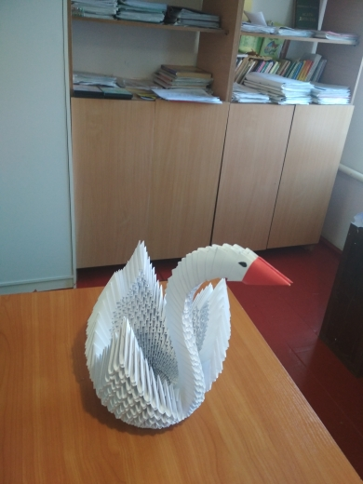

I.Как сложить треугольный модуль оригами?

- Возьмем лист бумаги А4. Разделим лист на 4прямоугольника.
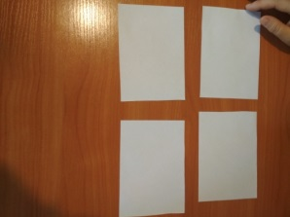
- Согни прямоугольник пополам.
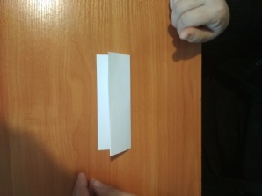
- Согни поперек и разогни, чтобы наметить линию середины.
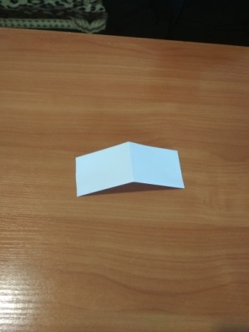
- Поверни горой к себе
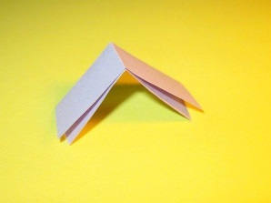
- Сгибаем верхние углы к центральной линии сгиба.
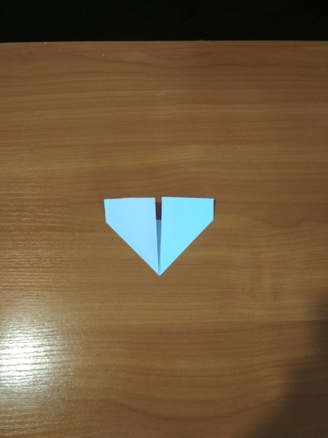
- Переворачиваем.
- Загибаем уголки вверх и поднимаем части с загнутыми углами вверх.
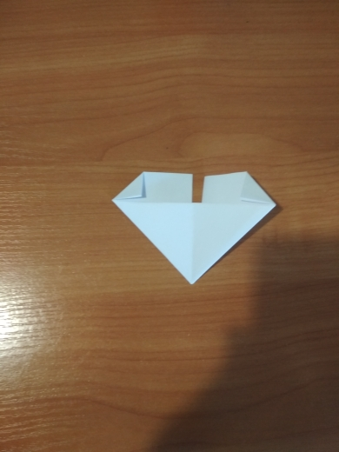
- Складываем модуль пополам.
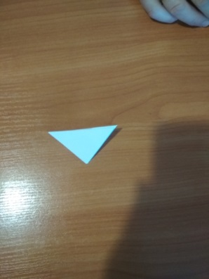
9.Получившийся модуль имеет два уголка и два кармашка.
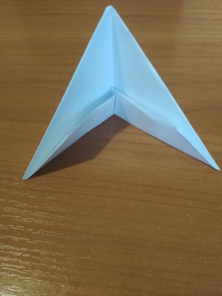
II. Как соединять модули между собой?
1.Вставьте уголки первых двух модулей в два кармашка третьего модуля
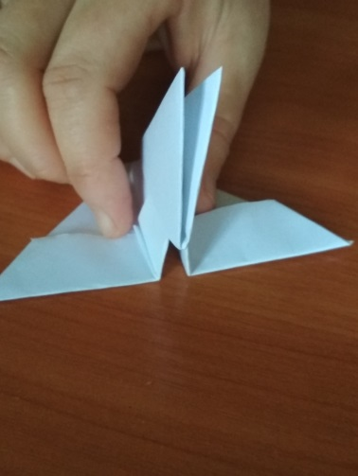
Сделав множество модулей из бумаги, можно получить модульный конструктор.

2.Возьмите еще два модуля и присоедините их таким же образом к первой группе и так продолжаем первый и второй ряд. В одном ряду находится 30 модулей. Последним модулем замкните концы цепочки.

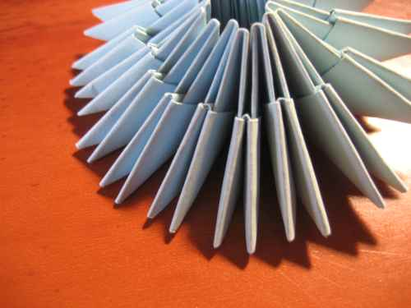
Сложенная из такого конструктора фигурка легко разбирается.
3.Таким образом, нужно выполнить 5 рядов. Обратите внимание, что модули надеваются в шахматном порядке.
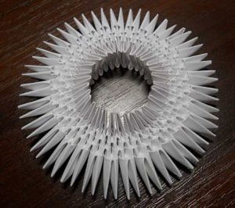
4.Теперь, взявшись за края заготовки, нужно вывернуть все кольцо наизнанку. Сверху она напоминает стадион.
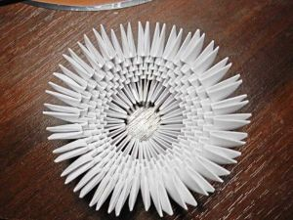

5.По тому же принципу, что и ранее, надеваем 6 и 7 ряды модулей.

6. Начиная с 8 ряда, приступаем к сооружению крыльев лебедя. Для этого надеваем 12 модулей, пропускаем 2 и прикрепляем еще 12. На месте, где пропущено 2 треугольника, будет шея, на оставшемся участке 7 ряда – хвост лебедя.
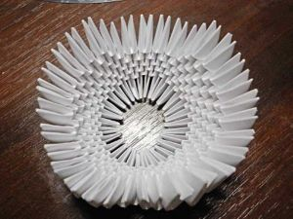
7.В 9 ряду каждое крыло лебедя уменьшаем на 1 треугольник.

8.Продолжаем дальше, с каждым рядом уменьшая крылья на 1 до тех пор, пока не останется один модуль.
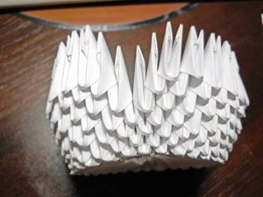
9.Делаем хвост, аналогичным образом уменьшая ряд на 1 модуль.
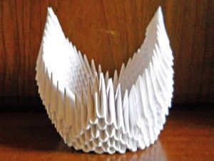
10.Для шеи и головы берем 19 белых и 1 красный модуль в котором склеиваем уголки так, чтобы получился клюв.
11.Начинаем собирать шею, вкладывая уголки одного модуля в кармашки другого.
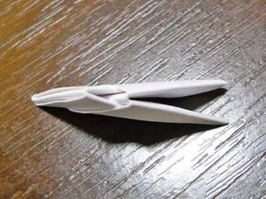
12.Выгибаем конструкцию крючком.
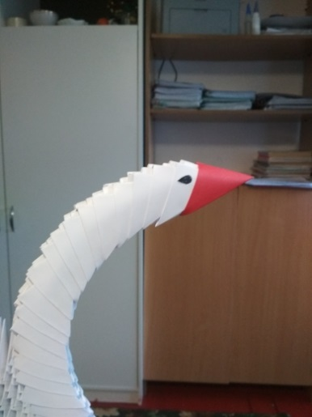
13.Завершающий шаг – вставляем шею в промежуток между крыльев лебедя.

14.И «Лебедь» готов. 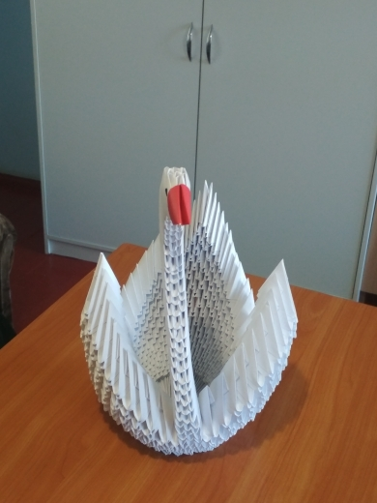

Анализируя достоинства данного вида деятельности, можно отнести доступность материала, литературы, основным же недостатком является невозможность охватить всех детей, так как необходима индивидуальная помощь каждому ребенку. Наиболее оптимальное количество детей 5-7 человек..
Таким образом, занятия оригами для дошкольников является интересным и ценным средством развития интегративных качеств личности, подготовки к обучению в школе.

